

Készítette: Kerekes Patrik Marcell

Programtervező informatikus

IM3DE2

1. valtzoztassa meg jelszavat! passwd
2. Jelenitse meg a kézikönyv gyűjtemenyét! man man
3. Irattasa ki munkajegyzéke nevét! pwd
4. 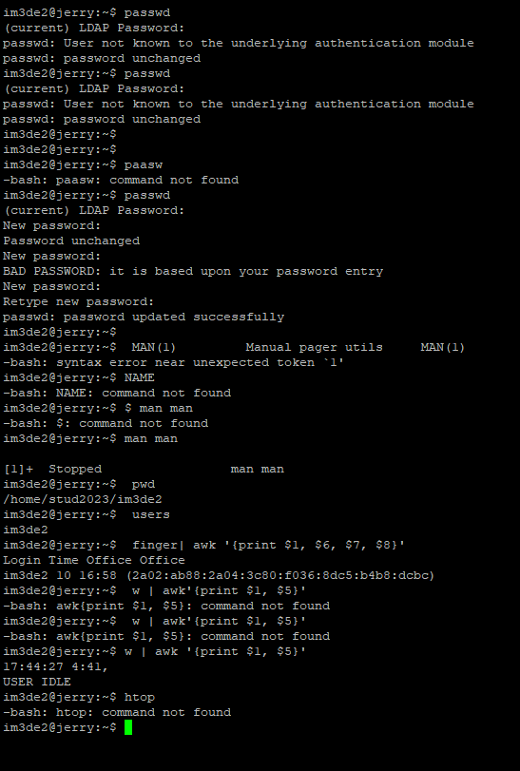
5. Kik vannak bejelentkezve a rendszerbe? $ users $ finger | awk '{print $1, $6, $7, $8}' $ w | awk '{print $1, $5}' $ htop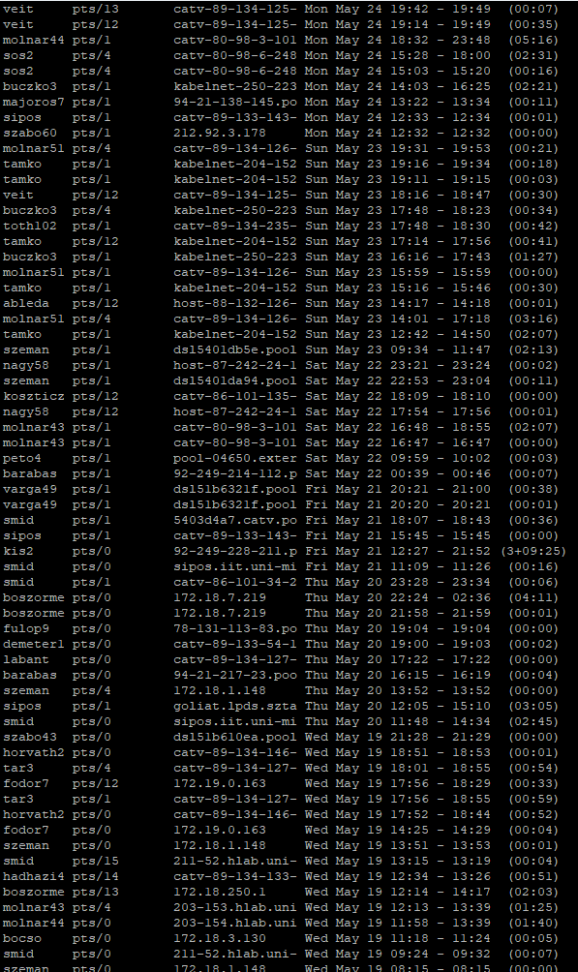
6. Utolso bejelentkezett felhasznalok! $ last $ last -n 5

g.)Irattasa ki azokat a felhasznalokat akik be vannak jelentkezve! users

h.)Kik vannak bejelentkezve mikor es honann? w | awk '{print $1, $4, $5, $3}'

i.)Ki mikor melyik gépbe? $ w | awk '{print $1, $3, $5}'

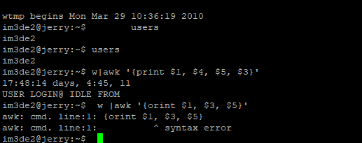

j.) Írjon egy üzenetet a szomszédjának! $ write (name) [ttyname]

k.) Nézze meg a date parancs kézikönyvét! $ man date

l.) Hogyan kell paraméterezni a date parancsot ahhoz, hogy csak az évszámot írja ki? $ date +%Y

m.) Hogyan lehet megszakítani az éppen futó programot? Ctrl+c billentyű kombo

n.) Törölje a képernyőt! Ctrl+L kombo

